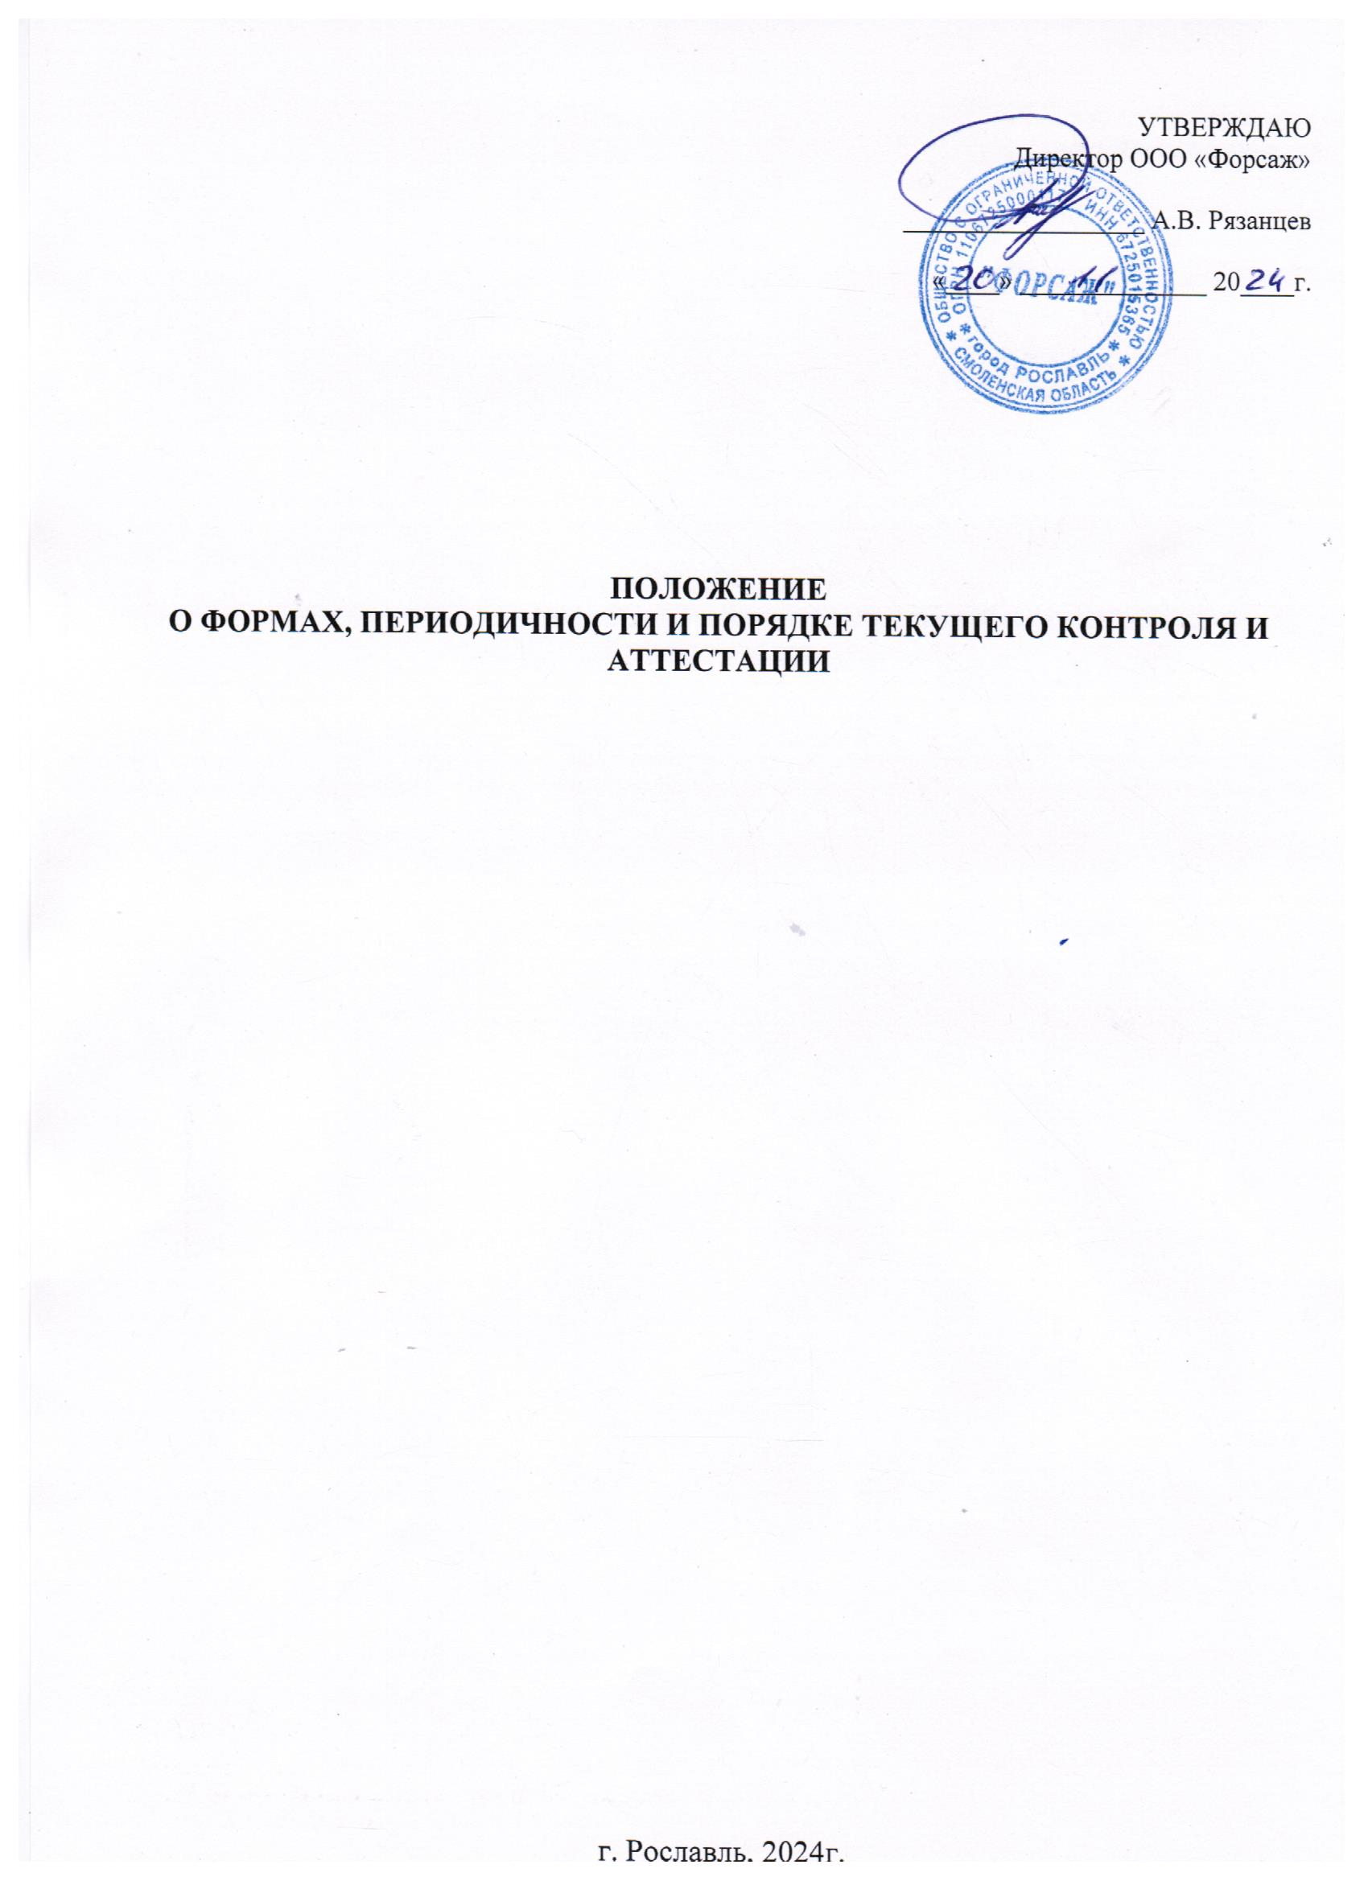

# Общие положения

* 1. Промежуточная аттестация обучающихся является важнейшей частью профессиональной подготовки водителей транспортных средств.
  2. Положение о промежуточной аттестации разработано в соответствии с Федеральным законом Российской Федерации «Об образовании в Российской Федерации» №273-ФЗ от 29.12.2012 г., нормативными документами по подготовке водителей, в целях реализации требований образовательной программы профессиональной подготовки к качеству подготовки водителей транспортных средств. 1.3.Положение является локальным актом ООО «Форсаж», утверждено приказом директора, его действие распространяется на всех обучающихся в автошколе.
  3. Положение служит организационно-методической основой проверки качества обучения обучающихся.
  4. Общее руководство и ответственность за организацию, и своевременность проведения промежуточной аттестации возлагается на технического директора (либо лицо его заменяющее).

# Подготовка и организация промежуточной аттестации

* 1. Промежуточная аттестация проводится в целях повышения эффективности обучения, качества учебно-производственного процесса, определения уровня профессиональной подготовки обучающихся и контроля за обеспечением выполнения программы обучения.
  2. Для проведения промежуточной аттестации приказом технического директора за З дня до начала аттестации создается аттестационная комиссия в следующем составе: Председатель: директор ООО

«Форсаж» ,членов комиссии: преподаватель специальных дисциплин, мастер производственного обучения вождению транспортных средств, работник, ответственный за безопасность дорожного движения.

* 1. Периодичность проведения промежуточной аттестации:
     + по теоретическому обучению - после изучения Раздела №2 «Правила дорожного движения» предмета

«Основы законодательства в сфере дорожного движения»;

* + - по практическому обучению вождению транспортного средства - после первоначального обучения вождению перед обучением практическому вождению в условиях реального дорожного движения.
  1. Преподавателем по предмету «Основы законодательства в сфере дорожного движения» не позднее, чем за неделю до проведения аттестации, составляется перечень вопросов по изученному материалу (зачетные билеты), который утверждается руководителем и доводится до обучающихся.
  2. Для проведения промежуточной аттестации у преподавателя должна быть следующая документация:
     + журнал учета теоретического обучения, заполненный в соответствии с требованиями;
     + зачетные билеты по правилам дорожного движения;
     + мониторинг качества знаний учащихся;
     + сводная ведомость оценок обучающихся;
     + бланк протокола промежуточной аттестации.
  3. Преподаватель:
     + организует подготовку учебного кабинета к проведению аттестации;
     + обеспечивает явку обучающихся на консультации и промежуточную аттестацию.
  4. Мастером производственного обучения вождению транспортных средств не позднее, чем за неделю до проведения аттестации, составляется перечень упражнений по освоению первоначального обучения вождению. Перечень упражнений и график их выполнения утверждаются техническим директором и доводятся до обучающихся.
  5. Для проведения промежуточной аттестации у мастера производственного обучения вождению транспортных средств должна быть следующая документация:

-индивидуальные карточки учета обучения вождению, заполненные в соответствии с требованиями;

* + - перечень упражнений по освоению первоначального обучения вождению;
    - мониторинг качества знаний учащихся;
    - сводная ведомость оценок обучающихся;
    - бланк протокола промежуточной аттестации.
  1. Мастер производственного обучения:
     + организует подготовку учебного автодрома к проведению аттестации;
     + обеспечивает явку обучающихся на промежуточную аттестацию.

# Допуск обучающихся к аттестации

* 1. К аттестации допускаются обучающиеся, имеющие положительные оценки по теоретическому обучению по предмету «Основы законодательства в сфере дорожного движения», не имеющие задолженностей по отработкам пропущенных по уважительной причине занятий, успешно освоившие программу первоначального обучения вождению на автодроме, а также не имеющие пропуски занятий без уважительной причины.
  2. Допуск к промежуточной аттестации оформляется приказом руководителя.

# Проведение аттестации

* 1. Аттестация проводится согласно утвержденных техническим директором графика и расписания. Промежуточная аттестация проводится за счет времени, отводимого на теоретическое и практическое обучение.
  2. Начало и место проведения аттестации определяются согласно расписанию.
  3. Промежуточная аттестация заключается в самостоятельном выполнении обучающимися теоретических и практических заданий, предусмотренных программой обучения, оценка их качества, выявления фактического уровня знаний, умений и практических навыков обучающихся.
  4. Формы проведения аттестации:
     + зачет по билетам, подготовленным в пределах программы;
     + выполнение упражнений.
  5. При проведении аттестации комиссия вправе задать дополнительные вопросы в пределах учебной программы для выявления действительных знаний, умений и навыков аттестующихся обучающихся.
  6. Оценка выставляется на заседании комиссии и объявляется обучающемуся.

# Оформление результатов промежуточной аттестации

* 1. Итоговая оценка за аттестацию выставляется за устный ответ или выполненные упражнения с учетом текущих оценок за теоретическое и практическое обучение, посещаемости, мониторинга качества знаний обучающегося, с учетом мнения преподавателя и мастера производственного обучения вождению транспортных средств.
  2. Обучающиеся, прошедшие промежуточную аттестацию по первоначальному практическому обучению, допускаются к обучению по вождению в условиях реального дорожного движения.
  3. Результаты промежуточной аттестации оформляются протоколом, который подписывают члены комиссии.
  4. Протоколы промежуточной аттестации утверждаются руководителем.
  5. Протоколы промежуточной аттестации подлежат хранению в течение всего срока обучения учащихся группы.
  6. На основе анализа аттестации намечаются и осуществляются меры по улучшению качества профессиональной подготовки водителей транспортных средств.

# Проведение повторной аттестации

* 1. Повторная аттестация проводится для обучающихся, не допущенных до аттестации в отведенные сроки, получивших неудовлетворительные оценки на аттестации, а также не имеющие возможности сдавать ее вместе с группой по уважительным причинам; они проходят аттестацию в дополнительные сроки.
  2. Для проведения аттестации в дополнительные сроки издается приказ руководителя с указанием лиц, допущенных к аттестации, составляется и утверждается дополнительное расписание консультации и аттестации.
  3. Обучающиеся, освобожденные от занятий по состоянию здоровья, аттестуются отдельно по мере выздоровления индивидуально, с соответствующим оформлением документации, в пределах сроков обучения группы.
  4. По окончании повторной аттестации организация подводит итоги и принимает решение о допуске обучающихся к первоначальному обучению вождению или о допуске их к обучению практическому вождению в условиях реального дорожного движения или отчислении. Решение утверждается приказом руководителя, который доводится до сведения обучающихся.